ГБОУ Детский сад № 1386 г. Москва

Конспект тематического вечера, посвященного Дню Победы

Воспитатель 1 категории:
Рухлова Ирина Геннадиевна

День Победы.

Цель: Закреплять знания детей о Великой Отечественной войне.
Воспитывать нравственные качества (уважение к воинам, защищавшим Родину, и память о павших). Подвести к пониманию, что Россия стремиться к сохранению мира на Земле.

Дети входят в зал под марш «Прощание славянки» с шарами (надутыми газом).

1 ребенок: Светлый праздник у всего народа
Шагает он по всей родной стране.

2 ребенок: Деды наши в страшные те годы
Отстояли мир на той войне.

3 ребенок: Мы спасибо скажем им за это
От салюта вспыхнет в небе свет

4 ребенок: Чтобы были их сердца согреты
Им пошлем мы праздничный привет.

Дети отпускают шары в «небо» и садятся на стульчики.

Ведущий:

А сейчас перенесемся в военные годы и посмотрим несколько маленьких боевых зарисовок.

Дети размещаются по залу.

Связист (надевает наушники, перед ним рация):

Алло, Юпитер!? Я - Алмаз!
Почти совсем не слышу вас…
Мы с боем заняли село,
А как у вас? Алло! Алло!

Медсестра (перевязывает раненого, сидящего на пеньке):

Что вы ревете, как медведь?
Пустяк осталось потерпеть.
И рана ваша так легка,
Что заживет наверняка.

Моряк (смотрит в бинокль):

На горизонте самолет,
По курсу – полный ход, вперед!
Готовься к бою, экипаж!
Отставить! Истребитель наш!

Два летчика над картой:

1. Пехота - здесь, а танки - тут.
Лететь до цели семь минут.

2. Понятен боевой приказ,
Противник не уйдет от нас!

Автоматчик:

Вот я забрался на чердак.
Быть может, здесь таится враг?
За домом очищаем дом,
Врага повсюду мы найдем.

Звучит песня «Землянка» (бойцы: кто-то пишет письмо, кто-то шьет, две пары танцуют) – один куплет с припевом.

Дети садятся на стулья перед родителями, лицом к экрану.

Ведущий:

Но недолгими бывают передышки. Опять рвутся снаряды, свистят пули. Идет война.

Видеоклип о летчике В.В. Талалихине.

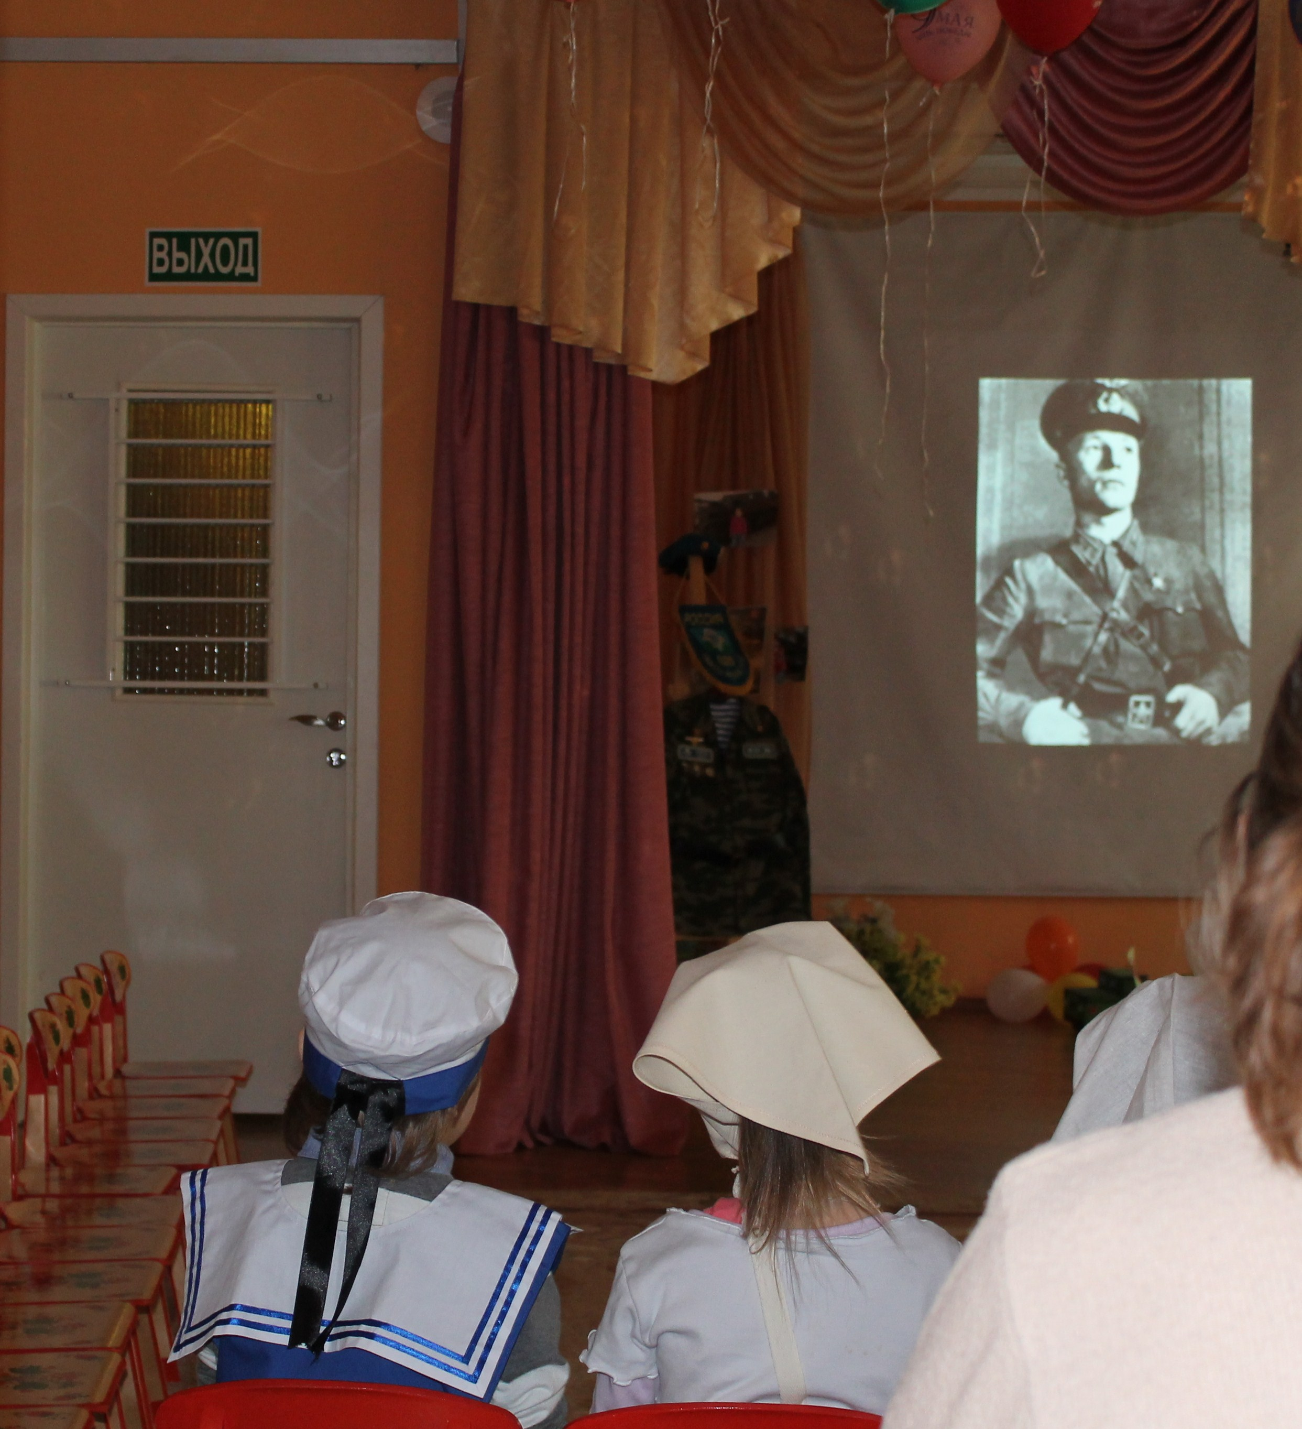

Ведущий:

А мы тоже знаем песню. Давайте споем ее все вместе.

Дети встают по залу врассыпную и поют.

Здесь птицы не поют,
Деревья не растут,
И только мы к плечу плечо,
Врастаем в землю тут.

Горит и рушится планета
Над нашей родиною дым,
А, значит, нам нужна одна Победа,
Одна на всех, мы за ценой не постоим!
(Булат Окуджава).
Поем всю песню до конца.

Ведущий:

Я только раз видала рукопашный,
Раз - наяву. И тысячу - во сне.
Кто говорит, что на войне не страшно,
Тот ничего не знает о войне!
(Юлия Друнина)

Эти стихи написала поэтесса Юлия Друнина. Во время войны она была санитаркой и выносила с поля боя раненых бойцов.

Я не привыкла, чтоб меня жалели,
Я тем гордилась, что среди огня
Мужчины в окровавленных шинелях
На помощь звали девушку - меня.
(Юлия Друнина)

Конкурс «Перевяжи раненого» (фоном слышна песня «Катюша»).

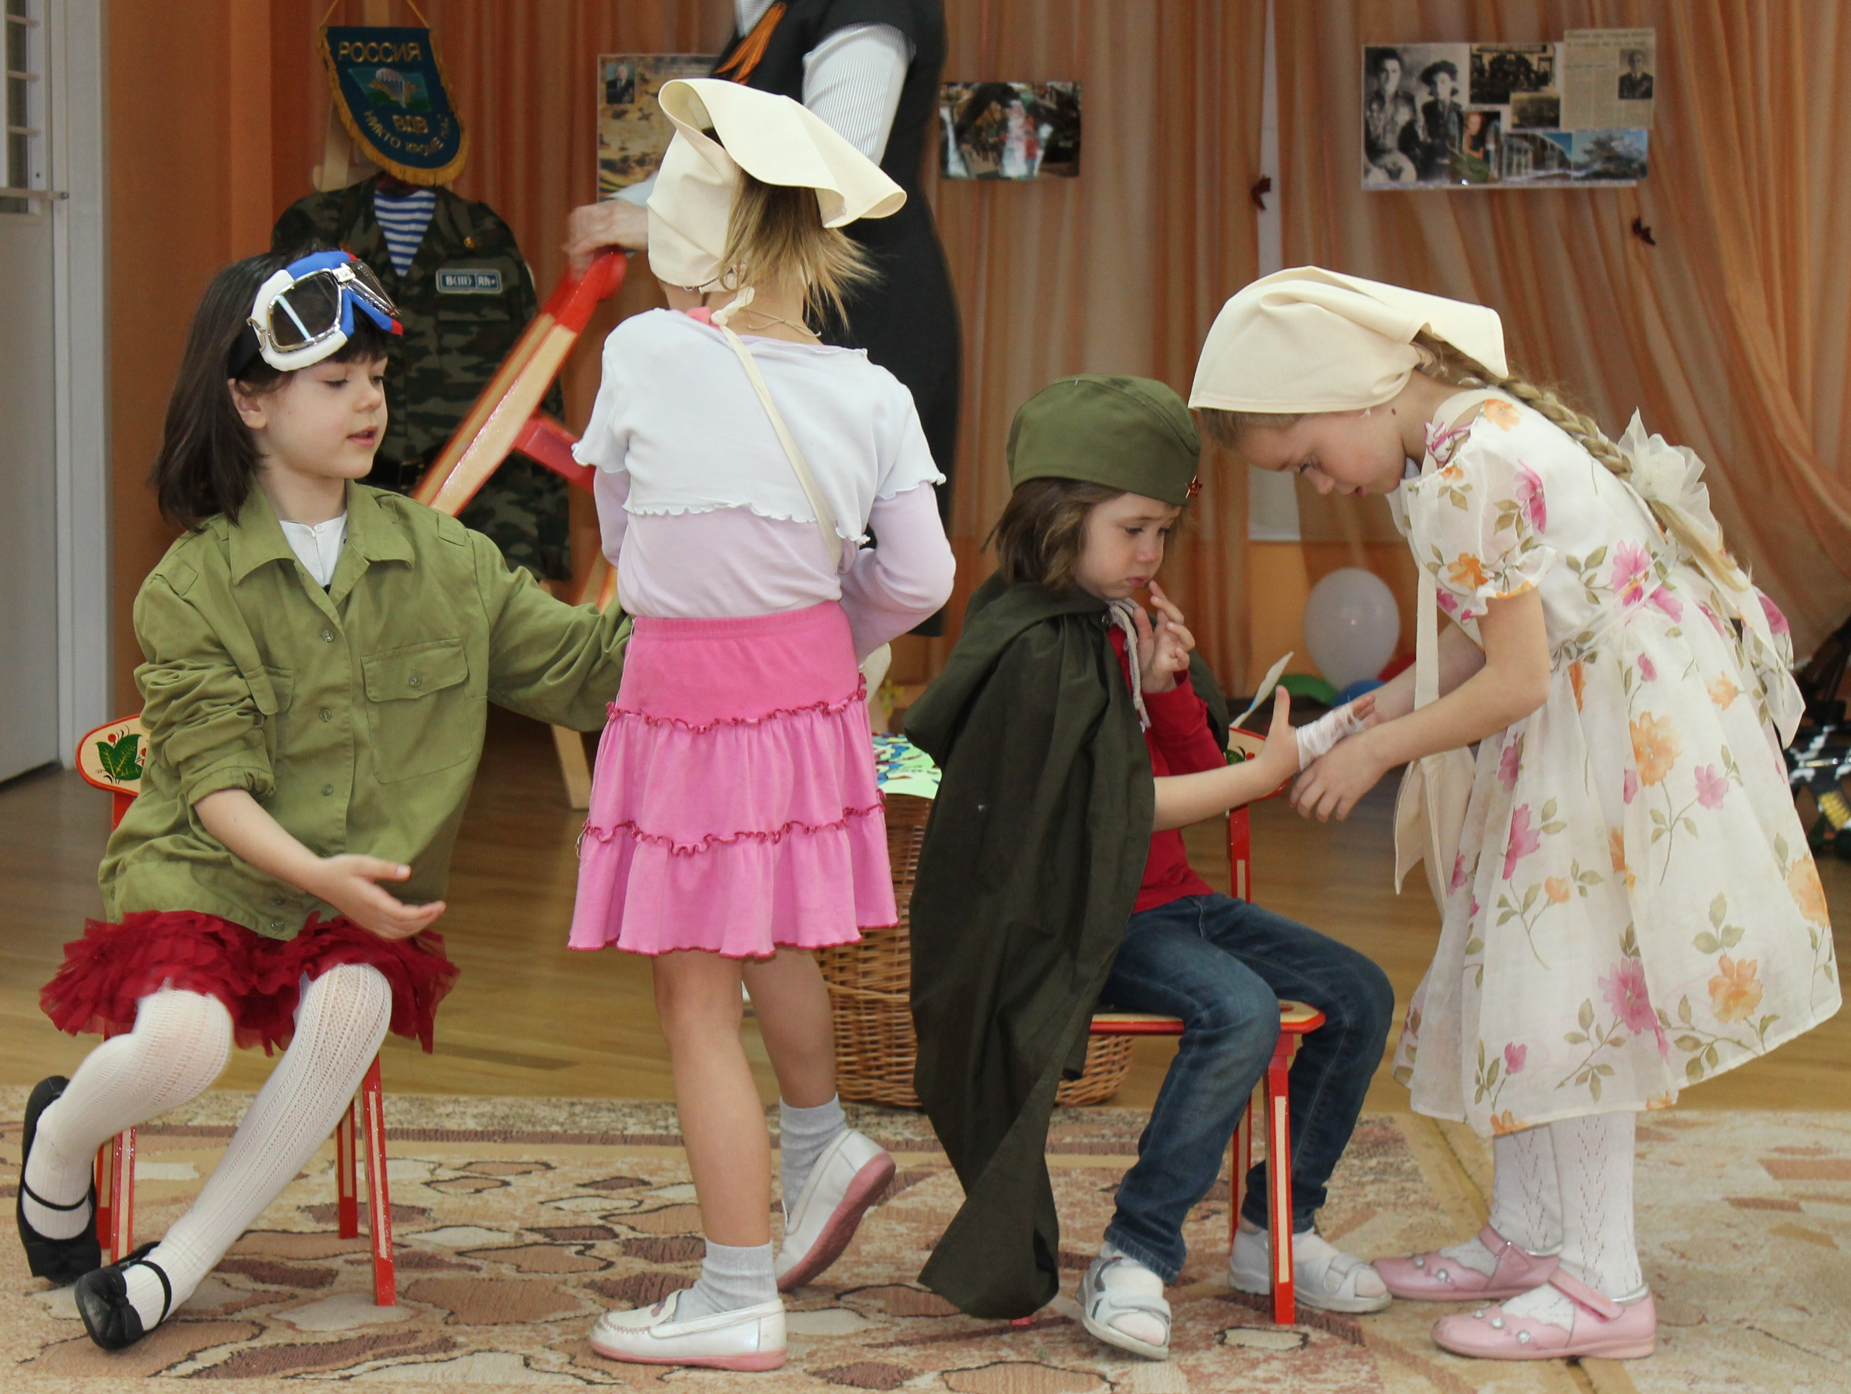

Ведущий:

Но победа ковалась не только на фронте.
Женщины, старики и дети неделями не выходили из заводских цехов, выпуская снаряды, самолеты, танки. Они же выращивали хлеб, впрягались в плуги вместо лошадей.
У нас в гостях сегодня Наталья Федоровна. Во время войны она работала в Москве.

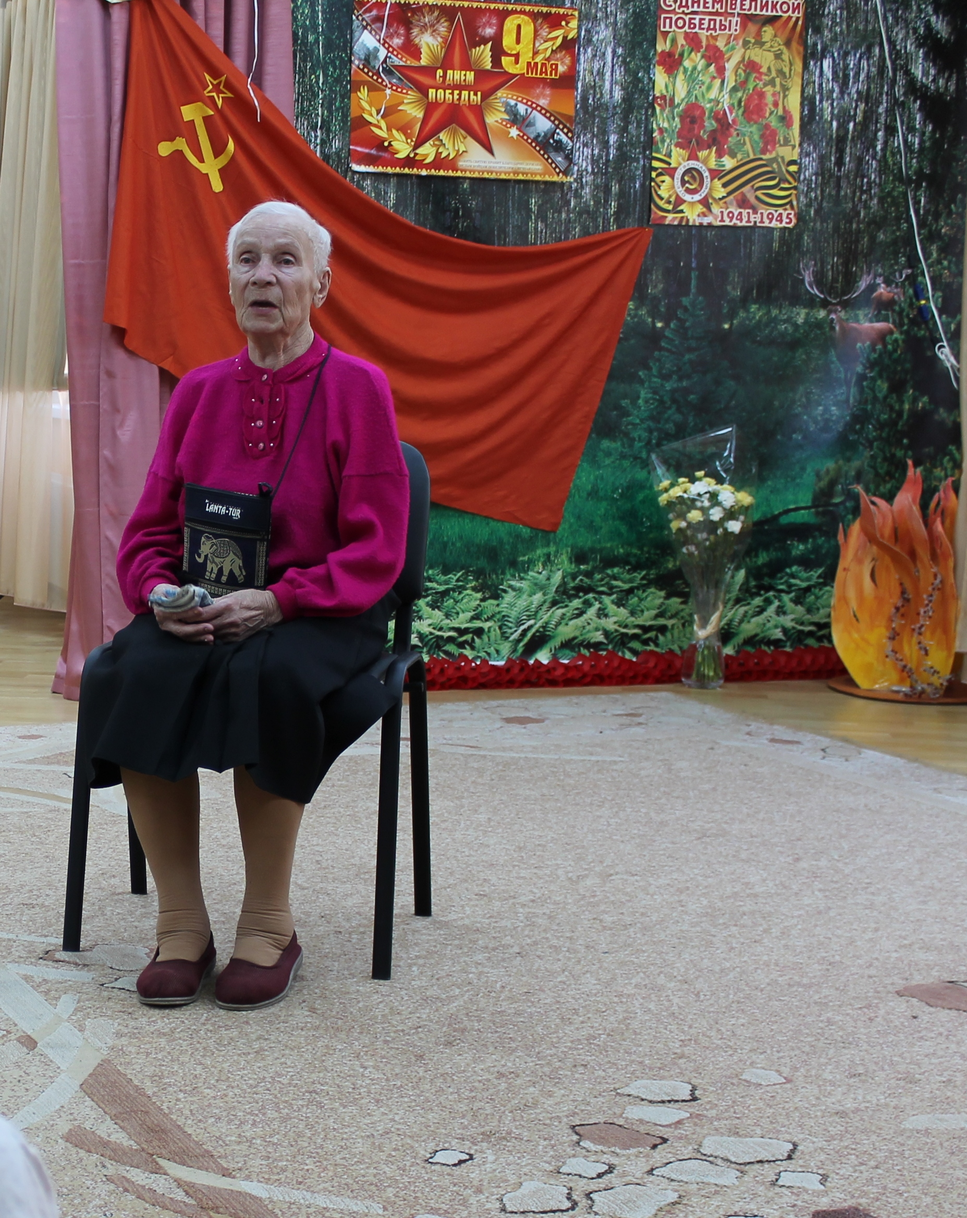

После ее выступления – дети дарят ей цветы.

(Раздать цветы и флажки детям).

Ведущий:
Много жизней унесла война.
И каждый год 9 Мая мы вспоминаем всех
погибших и пропавших без вести на той войне.
В память о них в Александровском саду
у могилы Неизвестного солдата горит
«вечный» огонь.

Перекличка.

1 ребенок:
Куда б ни шел, ни ехал ты,
Но здесь остановись.

2 ребенок:
Могиле этой дорогой
Всем сердцем поклонись.

3 ребенок:
Кто б ни был ты:
Рыбак, шахтер, ученый иль пастух.

4 ребенок:
Навек запомни –
Здесь лежит твой самый лучший друг.

5 ребенок:
И для тебя, и для меня
Он сделал все, что мог.

6 ребенок:
Себя в бою не пожалел,
а Родину – сберег.

Ведущий:
Вечная память всем, кто отстоял мир на земле!

1 ребенок:
Пусть будет мир на всей земле,
Пусть будет мир всегда.
Что б нам расти для славных дел,
Для счастья и труда!

2 ребенок:
Мир - это главное слово на свете.
3 ребенок:
Мир очень нужен нашей планете.
4 ребенок:
Мир нужен взрослым, мир нужен детям.

Говорят все дети хором:
Мир нужен всем!

Дети уходят под песню «День Победы».

